UNIVERSIDADE DE SÃO PAULO
ESCOLA POLITÉCNICA

ALLAN GABRIEL OLIVEIRA LIMA – 09278024
ANTONIO PINHEIRO DA SILVA JUNIOR – 09004355
CAMILA EDUARDA VILELA LOBIANCO – 11302651
ENZO CARDEAL NEVES – 11257522
PAULO OTÁVIO MARZOCHIO SESTINI – 11257518
STEPHANIE MIHO URASHIMA – 11261399

SISTEMAS DE COMPUTAÇÃO
Atividade da Aula 9 – Estudo dos Recursos de SysML

Profº Dra Selma Shin Shimizu Melnikoff

Introdução
Este relatório tem como objetivo apresentar uma análise dos modelos SysML de um automóvel apresentados nas seções 4.3.1 a 4.3.8 de (FRIEDENTHAL; MOORE; STEINER, 2012), a fim de compreender seus recursos. A atividade em questão tem por finalidade entender as features básicas do SysML e a modelagem aplicada na transformação do automóvel. Neste relatório, serão apresentadas as principais características da SysML, bem como uma análise dos modelos do automóvel em questão, destacando as principais funcionalidades e elementos da modelagem utilizada. Além disso, serão apresentados os principais desafios e benefícios da utilização da SysML na modelagem de sistemas complexos como o automóvel em análise.

Desenvolvimento

Organização dos Modelos do Automóvel
O conceito de um modelo de sistema integrado é fundamental para a Engenharia de Sistemas Baseada em Modelos (MBSE), que consiste em elementos do modelo capturados em um repositório de modelos. Cada elemento do modelo pode aparecer em zero, um ou múltiplos diagramas e geralmente possui relacionamentos com outros elementos que podem estar nos mesmos ou em diferentes diagramas.
Para gerenciar o modelo, é necessário ter uma organização adequada, semelhante a ter uma série de gavetas para organizar seus suprimentos, onde cada elemento é contido em uma gaveta e cada gaveta está contida em um armário específico. A organização do modelo facilita a compreensão, controle de acesso e gerenciamento de mudanças do modelo.
No exemplo do automóvel, a organização do modelo é mostrada em um diagrama de pacotes, que apresenta pacotes para:
- Casos de Uso
- Comportamento
- Estrutura
- Parametrização
- Definições de Entrada e Saída
- Pontos de Vista
- Tipos de Valor
- Veículo
Além disso, o pacote Veículo contém pacotes aninhados para:
- Requisitos
- Comportamento
- Estrutura
Os pacotes Casos de Uso, Comportamento, Estrutura e Parametrização contêm elementos do modelo relacionados ao contexto do veículo e seu ambiente externo, enquanto o pacote Veículo contém elementos do modelo relacionados ao projeto do veículo. O pacote Definições de Entrada e Saída contém elementos do modelo necessários para especificar as interfaces, como definições de portas e entradas e saídas. O pacote Pontos de Vista é incluído para definir visões selecionadas do modelo que abordam preocupações específicas das partes interessadas. O pacote Tipos de Valor contém definições usadas para especificar unidades para propriedades quantitativas chamadas propriedades de valor. As demais peças do modelo descrevem o conteúdo específico desses pacotes.

Especificação dos Requisitos do Automóvel
Os requisitos do veículo descrevem as características e funcionalidades que o veículo deve possuir para atender aos objetivos do projeto. No diagrama de requisitos do sistema automotivo descrito na figura 4.2 de (FRIEDENTHAL; MOORE; STEINER, 2012), os requisitos do veículo são parte da especificação automóvel, que é um requisito de nível superior que contém os requisitos de especificação.

Os requisitos do veículo incluem:

- Desempenho do veículo: Esse requisito engloba requisitos relacionados ao desempenho do veículo, como aceleração máxima, velocidade máxima, distância de frenagem e raio de curva.

- Conforto de Pilotagem: Este requisito engloba requisitos relacionados ao conforto do motorista e dos passageiros, como espaço, suspensão e ruídos.

- Emissões: Este requisito descreve as emissões de poluentes que o veículo deve atender de acordo com normas ambientais, por exemplo.

- Eficiência de Combustível: Este requisito descreve a eficiência de combustível que o veículo deve alcançar sob condições de direção especificadas.

- Custo de Produção: Este requisito descreve o custo de produção do veículo, incluindo o custo de materiais, mão-de-obra, instalações e outras despesas.

- Confiabilidade: Este requisito descreve a confiabilidade do veículo, incluindo a vida útil do veículo, a durabilidade de seus componentes e a capacidade de suportar condições adversas.

- Segurança dos Ocupantes: Este requisito descreve os recursos de segurança que o veículo deve ter para proteger os ocupantes, incluindo airbags, cintos de segurança, sistemas de freios e outros sistemas de segurança.

Cada requisito do veículo inclui uma identificação exclusiva, seu texto e outras propriedades definidas pelo usuário, como status de verificação e risco. Esses requisitos podem ser modelados em SysML e relacionados a outros requisitos, elementos de design, análise e casos de teste para garantir que os requisitos sejam atendidos e verificados e para gerenciar mudanças nos requisitos e no projeto.

Domínio do Automóvel
O diagrama de Domínio do Automóvel mostra a relação entre o veículo e o meio externo. O diagrama mostra como é a interação entre motorista, passageiro, bagagem, estrada, e atmosfera(temperatura e umidade). Embora motorista, passageiros e bagagens estejam fisicamente internos ao veículo, não fazem parte da estrutura do veículo, portanto, são externas a ela. Assim é possível verificar como é o funcionamento de cada bloco individualmente, assim como esse bloco está inserido em uma hierarquia.
Motorista e passageiros são subclasses da classe ocupantes do veículo, isso é indicado pelo símbolo de triângulo no diagrama. O meio externo é importante no diagrama porque ele pode impactar como o motorista dirige o veículo. Por exemplo, o motorista aciona os freios e o acelerador de acordo com as cores do semáforo: o tempo chuvoso pode fazer o motorista dirigir mais devagar.
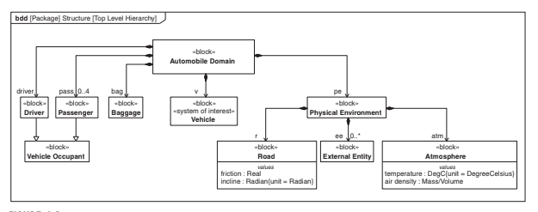

Funcionamento do Automóvel
Observando o pacote de casos de uso do automóvel e definindo 3 atores:
- Passageiro
- Ocupante do veículo
- Condutor
No qual tanto o Passageiro como o Condutor são ocupantes do veículo e estão diretamente relacionados a 3 casos de uso:
- Entrar o Veículo
- Sair do Veículo
- Controlar acessório do veículo
Tanto entrar no veículo como sair do veículo requer o caso de uso abrir a porta. Já o controle do acessório do veículo pode ser especializado em dois casos de uso: o controle do controle de clima e o controle do sistema de entretenimento.
O Condutor tem um caso de uso específico que é dirigir o veículo e o caso de uso performar o freio anti-lock só é feito em condições especificadas pelo ponto de extensão Perda de tração.
O caso de uso dirigir o veículo pode ser mais detalhadamente especificado por um diagrama de sequência com as interações entre o condutor e o veículo. No caso, a primeira interação é ligar o veículo seguido de 3 interações que ocorrem paralelamente ao controle da potência, controle dos freios e o controle da direção e por fim, a última interação é desligar o veículo.
O controle da potência alterna de acordo com o estado do veículo, no caso há 3 tipos de interação: o controle neutro da potência, controle da potência de avanço e controle da potência reversa.
A interação de ligar o veículo, por ser mais pontual, pode ser representada por um diagrama de sequência, onde primeiramente o motorista manda um pedido para o carro requisitando que ligue, enquanto espera por uma resposta do veículo concluindo a interação.
Já para a interação de controlar potência, por ser tratar de uma interação mais contínua e complexa, pode-se empregar um diagrama de atividades, que mostra as ações que cada ator realiza e a relação entre elas. Neste caso, o motorista paralelamente pressiona o acelerador e alterna a marcha do veículo. Dado o pressionamento e a marcha selecionada, o veículo então provê a potência necessária para gerar torque. Caso o veículo seja desligado, as atividades se encerram.

Estados de Funcionamento do Automóvel
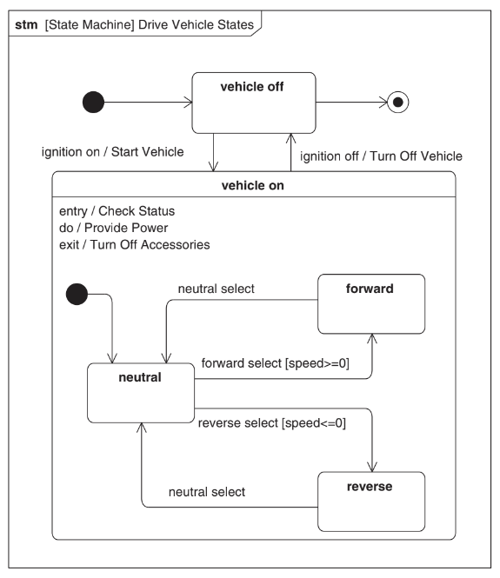
Tem-se que o diagrama apresentado acima representa os estados do Veículo, os eventos que podem acionar algo e a transição dos estados. Não está no diagrama, mas a mesma coisa deve acontecer quando o freio de mão estiver puxado. Quando o veículo está desligado ou com freio de mão puxado, ele irá continuar nesse estado e ele vai se manter assim enquanto ele continuar desligado. Quando o veículo for ligado e o freio de mão liberado, temos algumas possibilidades que dependem do estado da marcha. Se está no neutro, quando a marcha for passada para o estado de andar para frente e estiver com uma velocidade maior ou igual a 0, considerando onde o carro está como o ponto inicial da trajetória, ele irá para frente. Caso a marcha volte para o estado neutro, ela irá continuar no estado neutro.
Por um outro lado, se ele estiver com o modo reverso selecionado na marcha e sua velocidade for menor ou igual a zero considerando onde o carro está como ponto inicial da trajetória e a frente do carro como o lado positivo, ele irá para trás. Da mesma maneira, se a marcha for passada para o estado neutro, ele irá continuar neutro, ou seja, sem deslocamento. Ao contrário de quando o carro começa desligado ou com freio de mão puxado, enquanto ele estiver ligado ele irá continuar no ciclo até o momento que ele for desligado e ele irá retornar para o estado que possui fim de desligado, no qual ele irá ficar sem movimento.￼

Comentários Relevantes
Um dos principais pontos de atenção que esta atividade promoveu foi oferecer aos alunos um primeiro contato com a linguagem SysML. Ao analisarmos o SysML do automóvel, mesmo sem entendê-lo completamente, foi possível adquirir um conhecimento geral sobre a linguagem e sobre o funcionamento do próprio automóvel. É possível estabelecer paralelos e comparações com UML, já que ambas as linguagens são ferramentas para o design e arquitetura de sistemas, sendo a UML voltada principalmente para software. Algumas das principais diferenças entre as duas são: SysML não possui as restrições que limita UML para o contexto de software e possui menos tipos de diagramas, o que torna seu aprendizado mais fácil se comparado a UML.
No contexto específico da análise do automóvel, foi possível definir seus requisitos, domínio e funcionamento por meio de modelos de SysML. É interessante ressaltar que mesmo com estruturas simples e básicas oferecidas pela linguagem, foi possível descrever comportamentos complexos do automóvel. Vale ressaltar que no diagrama de atividade também é descrito o comportamento do motorista pois sem ele, não é possível ter a descrição completa da operação do automóvel.

Bibliografia
(FRIEDENTHAL; MOORE; STEINER, 2012) FRIEDENTHAL, S.; MOORE, A.; STEINER, R., A Practical Guide to SysML: The Systems Modeling Language, Morgan Kaufmann, 2012.

